**SUPLOVÁNÍ**  
Nepřítomni: PASTÝŘÍK, EISNER  
Nepřítomné třídy: 4B4 praxe

DOZOR / ŠATNY / 7:30 – 8:15: REICHMAN  
DOZOR / ŠATNY / VELKÁ PŘESTÁVKA: BREJŠA

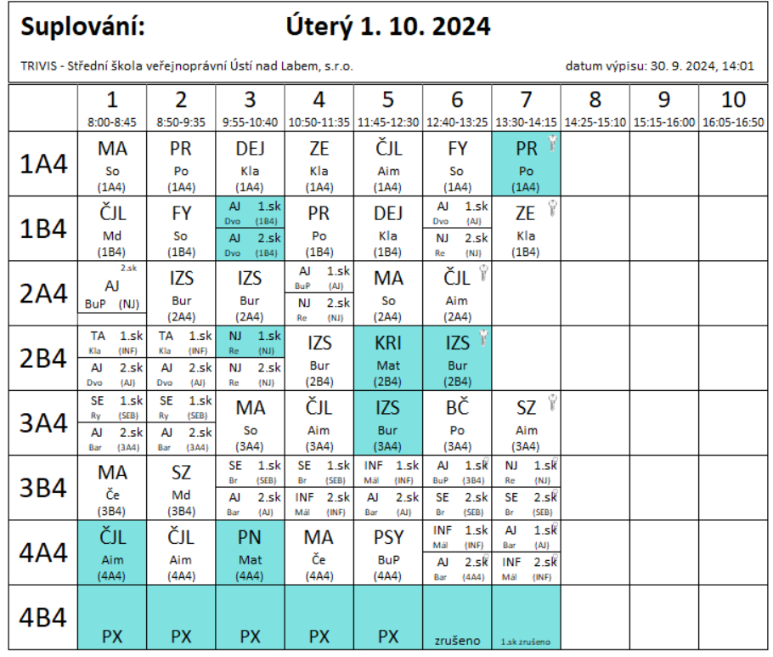

Dozory PX 4B4 – 1.hod Mat Br, 2.hod Br, Re; 3.hod Md; 4.hod Ry; 5.hod Ry

2.hod – Mat – online porada vyučujících Práva